Лабораторная работа №10
Тема: Подключение к БД. Управление отображением данных
Цели:
- знать средства СП Delphi, которые служат для работы с базами данных;
- уметь выполнять подключение к базе данных, разработанной средствами Access, из приложения Delphi;
- уметь выполнять подключение к отдельной таблице БД;
- уметь отображать данные из таблицы БД на форме приложения;
- научиться управлять отображением данных БД в приложении.

Для работы с базами данных в Delphi есть несколько наборов компонентов. Все они используют разные технологии доступа к данным и отличаются по своим возможностям.

Краткий обзор.
- На вкладке Data Access расположены основные компоненты доступа к данным. Они общие для всех и могут использоваться совместно с другими компонентами.
- На вкладке Data Controls расположены компоненты для отображения и редактирования данных в таблицах. Эти компоненты также используются в независимости от технологии доступа к данным.
- Вкладка BDE содержит компоненты, позволяющие получить доступ к базам данных по технологии, разработанной фирмой Borland. Эта технология сильно устарела, но хорошо работает с устаревшими типами баз данных (Paradox, dBase).
- DBExpress – это новая технология доступа к данным фирмы Borland. Она отличается большей гибкостью и хорошо подходит для программирования клиент-серверных приложений, использующих базы данных. Эти компоненты желательно использовать с базами данных, построенными по серверной технологии (Oracle, DB2, MySQL).
- ADO (Active Data Objects) – технология доступа к данным, разработанная корпорацией Microsoft. Очень хорошая библиотека, но использовать ее желательно только с базами данных Microsoft, а именно MS Access или MS SQL Server.

Ход выполнения работы

Создание первой БД

- Создайте БД с именем Primer.mdb, состоящую из одной таблицы «Справочник». Таблицу создадим в режиме Конструктора:

Имя поля | Тип | Размер | Индексированное
ID_справочник | Счетчик | Длинное целое | Да (совпадения не допускаются)
Фамилия | Текстовый | 50 | Да (совпадения допускаются)
Имя | Текстовый | 50 | Да (совпадения допускаются)
Телефон | Текстовый | 10 | Да (совпадения допускаются)
e-mail | Текстовый | 20 | Да (совпадения допускаются)
id_город | числовой | Длинное целое | Нет

- Поле ID_справочник сделайте ключевым.

Пример работы с базами данных

Создайте новый проект.
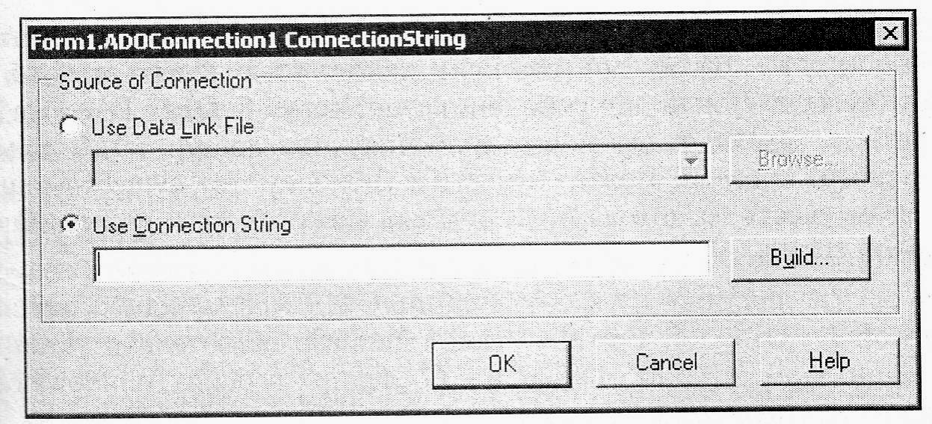
1. Поместите на форму компонент ADOConnection с вкладки ADO. Настроим соединение с сервером, которое должно быть указано в свойстве ConnectionString. Для этого надо дважды щелкнуть по самому компоненту. Открывается следующее окно:

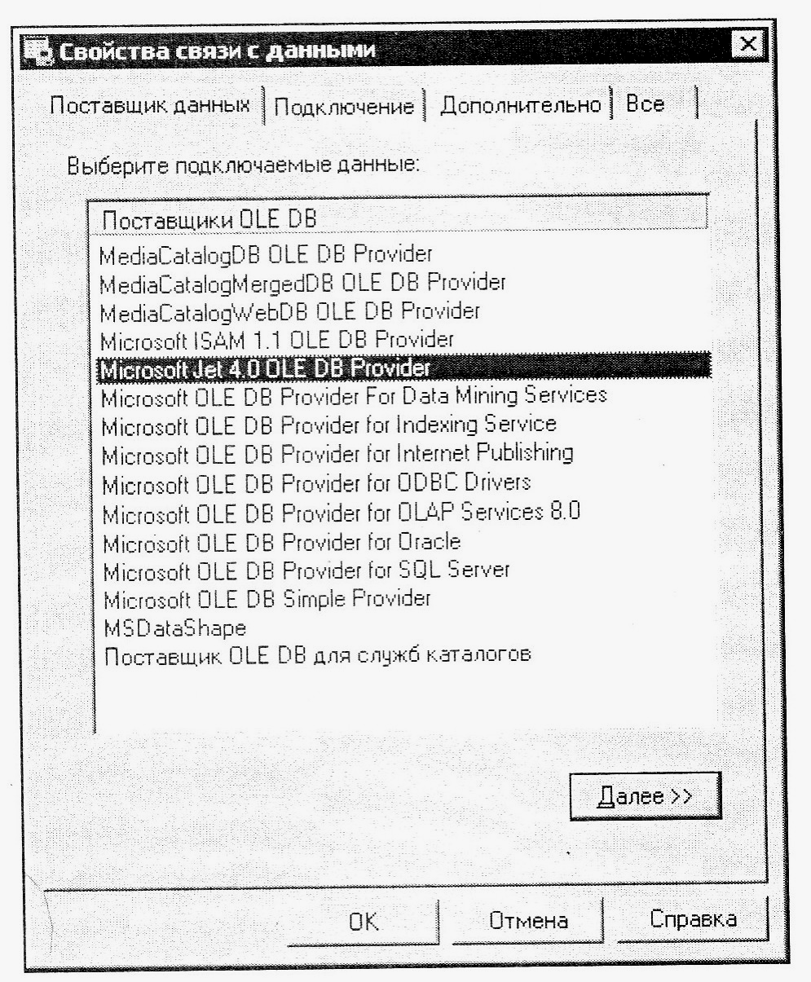
Выбрать Использовать строку подключения (Use Connection String), щелкните по кнопке Build. Откроется еще одно окно:

Можно выбрать драйвер по умолчанию – MS OLE DB Provider for ODBC Drivers. Или драйвер – Microsoft Jet 4.0 OLE DB Provider.
Нажмите Далее.

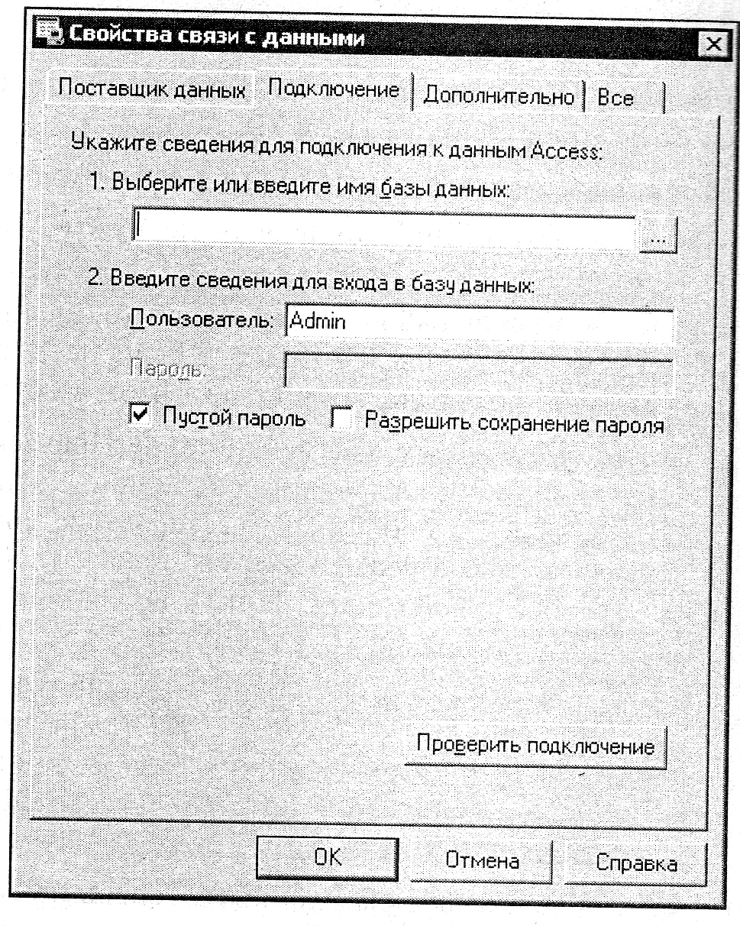
Выберите или введите имя базы данных (лучше, если она будет находиться в том же каталоге, что и исполняемый файл приложения).
Нажмите кнопку Проверить подключение (Test Connection).
Если все указано верно, то должно появиться сообщение Тестирование соединения прошло удачно (Test connection succeeded). Нажать Ok и еще Ok.
2. Измените свойства компонента ADOConnection:
- LoginPrompt – False
- Connected – True (соединение с БД)
3. Теперь надо получить доступ к созданной таблице Справочник. Для этого поместите на форму компонент ADOTable1 с вкладки ADO. Укажите у нашего компонента ADOTable1 в свойстве Connection созданный нами компонент соединения с базой данных (в выпадающем списке этого свойства выберите пункт ADOConnection1).
В свойстве TableName нужно выбрать имя нашей таблицы (Справочник). Все, таблица и соединение указаны, можно подключаться. Для этого выставьте свойство Active в True.
4. Для отображения данных из таблицы надо установить на форму компонент DataSource с вкладки Data Access. Этому компоненту надо указать, какую именно таблицу он должен отображать. Для этого в свойстве DataSet нужно из выпадающего списка выбрать компонент ADOTable1, который связан с нашей таблицей Справочник.
5. Все приготовления готовы, можно приступать к реальному отображению данных. Самый простой способ отобразить таблицу – установить компонент DBGrid. Этот компонент – сетка, которая может отображать данные в виде таблицы. В этом компоненте также можно добавлять, удалять и редактировать строки нашей таблицы.
И последний этап создания приложения – связывание компонента сетки с компонентом отображения таблицы. Для этого в свойстве DataSource компонента DBGrid нужно указать созданный нами компонент DataSource1.
Вот теперь приложение готово. Мы не написали ни одной строчки кода.
Попробуйте запустить этот пример, а затем создать несколько строк, отредактировать уже существующие или удалить что-нибудь. Для вставки строки используйте клавишу <Ins>, а для удаления – сочетание клавиш <Ctrl>+<Del>.

Управление отображением данных

Цель: научиться управлять отображением данных из базы в приложении пользователя (скрывать ненужные поля, отображать на экране лишь данные, необходимые пользователю и в удобном для пользователя виде).

В предыдущем примере все работает хорошо, только вот поле ID_справочника пользователю видеть абсолютно не нужно. Это поле – счетчик, и его значение увеличивается автоматически. А раз пользователь не может влиять на значение этого поля и оно не несет для него полезной информации, то и отображать это поле не надо.
Создайте в таблице Справочник нашей базы еще два поля Дата (тип Дата/Время) и Мобильник (тип Логический, если в строке номер мобильного, то будем ставить в этом поле true, иначе false). Закройте таблицу.
Теперь перейдем в Delphi и попробуем отобразить изменения в уже созданном примере.
Для начала перенесем компоненты доступа к базе данных в отдельное специальное окно:
- выделите компоненты ADOConnection1, DataSource1 и ADOTable1;
- выберите из меню Edit | Cut;
- выберите меню File | New | DataModule (создание специального окна DataModule для хранения компонентов доступа к БД);
- выберите команду Edit | Paste (расположите компоненты в окне DataModule как вам удобно);
- сохраните новый модуль под именем DataModuleUnit.

Откройте Менеджер проекта (View | Project Manager) и расположите это окно так, чтобы вам было удобно в любой момент получить к нему доступ.
Перейдите в главную форму, вы сразу увидите, что в нашей сетке DBGrid1 нет данных, потому что она потеряла связь с компонентами доступа к данным. Выделите сетку и щелкните мышью по свойству DataSource, в выпадающем списке ничего нет. Чтобы форма узнала о существовании компонентов, ей нужно определить в разделе uses модуль DataModuleUnit. Для этого выбрать File | Use Unit | DataModuleUnit | Ok (в этот момент должна быть активна главная форма проекта). Теперь в редакторе кода после слова implementation появилась запись uses DataModuleUnit;.
Теперь выделите сетку DBGrid1 и в свойстве DataSource укажите компонент, данные которого должны быть отображены в сетке (DataModule1.DataSource1).
Теперь перейдем в модуль DataModule и попытаемся настроить отображение данных. Дважды щелкните по компоненту ADOTable1, перед вами появится окно редактирования полей базы данных.

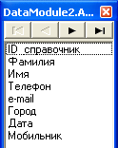
Пока оно пустое. В него нужно добавить все поля таблицы Справочник. Для этого щелкните по нему правой кнопкой мыши и в появившемся меню выберите пункт Добавить все поля (Add All Field).
Поля можно перемещать мышью, при этом их положение в БД не меняется. Также можно выделять отдельные поля и в Инспекторе объектов редактировать их свойства, свойства у полей могут быть разные в зависимости от типа поля.

Первое, что мы должны сделать – убрать видимость счетчика (поле ID_справочник). Пользователю его не нужно видеть. Выделите это поле и установите в свойстве Visible значение False. Сразу же можете перейти в главную форму или запустить программу, чтобы убедиться в том, что поле ID_справочник больше не отображается.
Теперь отредактируем ширину отображения колонок. Выделите поле Фамилия. В БД мы выделили под это поле 50 символов. В сетке по умолчанию будет отображаться вся ширина. Но чаще фамилия не превышает 15 символов. За ширину колонки отвечает свойство DisplayWidth, по умолчанию в нем стоит значение физической ширины поля, но мы укажем там 15. Опять же на саму БД это не влияет. Точно так же сократите ширину поля Имя.
Запустите программу и заполните поле Дата любыми значениями и для всех записей, при заполнении будьте внимательны и указывайте реальные даты.
Выделите поле Дата. Мы будем здесь указывать дату рождения владельца телефона. Поэтому разумно в заголовке сетки отображать Дата рождения. За текст, отображаемый в заголовке, отвечает свойство DisplayLabel. Введите в нем текст «Дата рождения». Можете проверить, теперь в сетке отображается нужный заголовок.
Отредактируем формат отображения даты. За это отвечает свойство DisplayFormat. Здесь можно указывать текстовый формат, в котором нужно отображать дату. Удобно использовать для отображения даты полный формат – “dddddd”.
Нужно указать маску ввода для даты. Ее нужно указывать в свойстве EditMask. Желательно всегда указывать маску – 99/99/9999.
Запустите приложение, все даты рождения отображаются теперь в полном формате. Если дважды щелкнуть по любой дате, то дата сразу перейдет в режим редактирования.
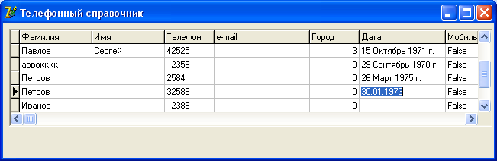

Отредактируем поле Мобильник. Пока что здесь отображаются значения true или false. Но для нас удобнее будет видеть Да или Нет. Выделите это поле и найдите его свойство DisplayValues. Здесь нужно указать положительное значение и после точки с запятой отрицательное. Таким образом указываем Да ; Нет.
Запустите приложение, убедитесь в том, что установленные настройки применились для отображения таблицы Справочник.

Контрольные вопросы:
- Перечислить компоненты, необходимые для подключения к БД из приложения Delphi.
- Указать назначение компонентов: ADOConnection, ADOTable, DataSource, DBGrid.
- Назвать порядок подключения к таблице базы данных и отображения ее данных.
- Какое свойство поля отвечает за его видимость?
- С помощью какого свойства можно изменять ширину поля при отображении?
- Какой формат удобен для отображения даты, с помощью какого свойства поля его можно установить?
- С помощью какого свойства устанавливаем маску ввода даты? Какую маску желательно применять?
- В каком свойстве булевого поля устанавливаются его положительное и отрицательное значение и в каком виде ?

